**实验三 组合逻辑电路的设计（编码器和译码器）**

* 1. **预习74LS138、74LS139的逻辑功能和引脚图。**

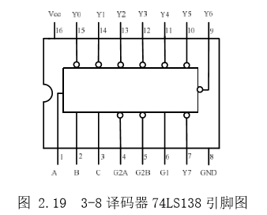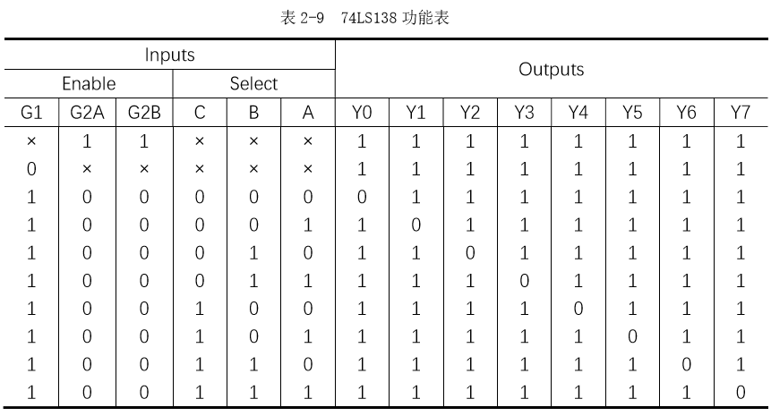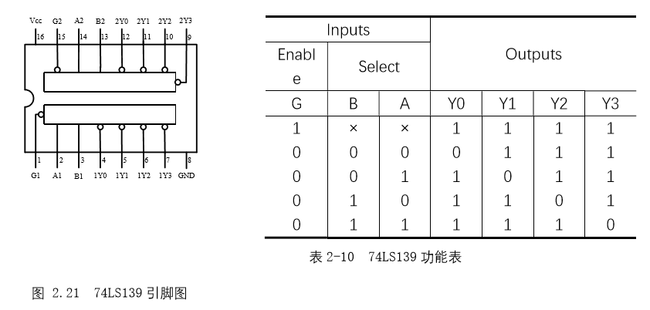

* 1. **写出以下实验的真值表，画出逻辑电路图。**

1.用74LS138实现一位全减器。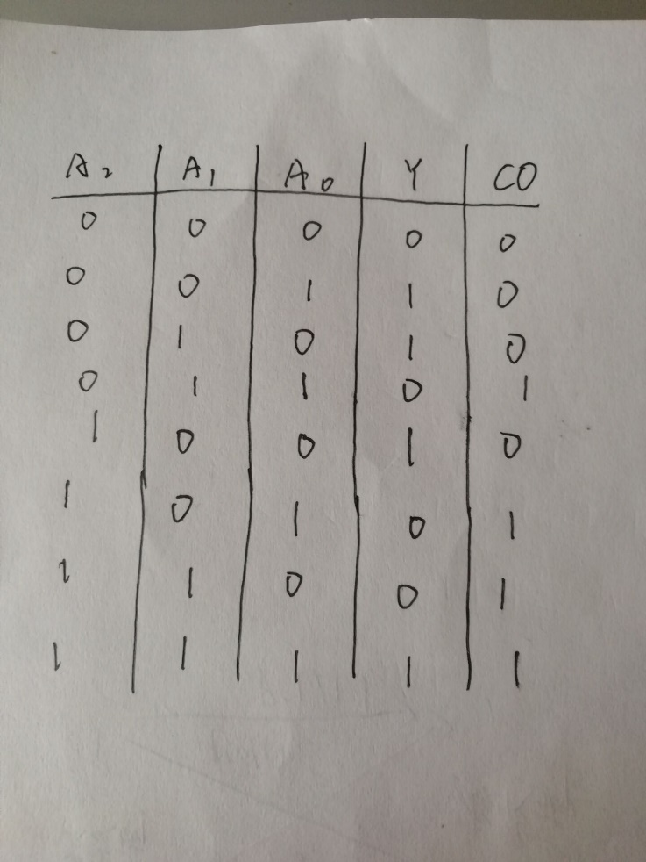

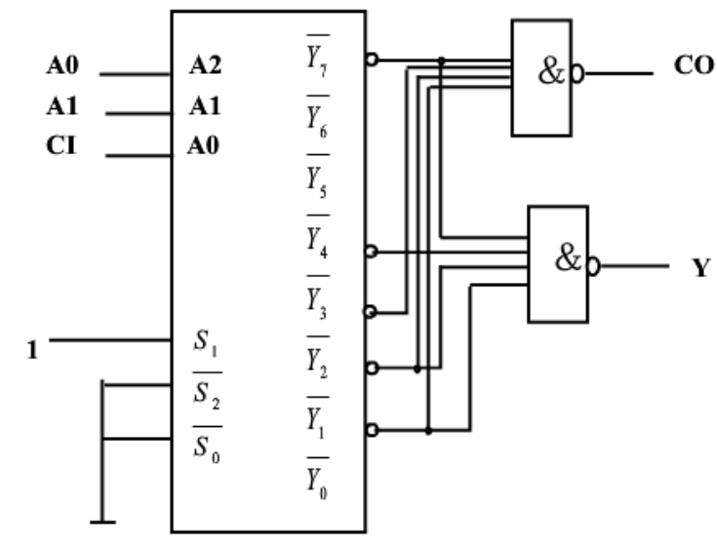

2.用74LS139实现奇偶校验电路电路（三输入端二输出端）。

